GUÍA DE RESUMEN UNIDAD 0 TERCERO BASICO
Guía n° 1 Historia, Geografia y C. Sociales

Nombre: |  | Curso: |  | Fecha

OBJETIVO DE APRENDIZAJE: -Identifican los puntos cardinales y los utilizan para localizar lugares.

Instrucciones: Lee la información del recuadro y desarrolla las actividades. Plazo de envió de la guía
20 de Marzo.

La rosa de los vientos es un gráfico representado por una estrella de 16 puntas que señalan los puntos cardinales: norte, sur, este y oeste; puntos colaterales: noreste, noroeste, sureste y suroeste.

Los Puntos Cardinales son las cuatro direcciones que forman el sistema de referencia, y representan la orientación en un mapa o nuestra orientación en la superficie terrestre. Los Puntos Cardinales tienen en cuenta la relación de nuestro Planeta Tierra con el Sol.

Actividad 1.-

I.- Escribe el nombre de cada punto cardinal en la rosa de los vientos.
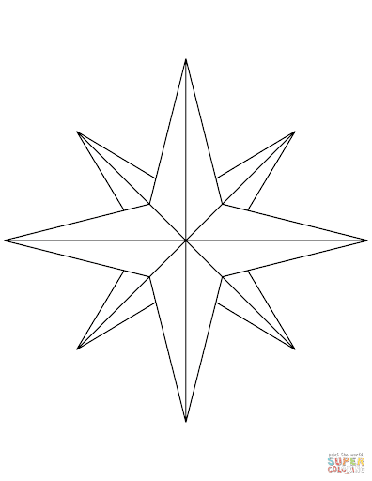

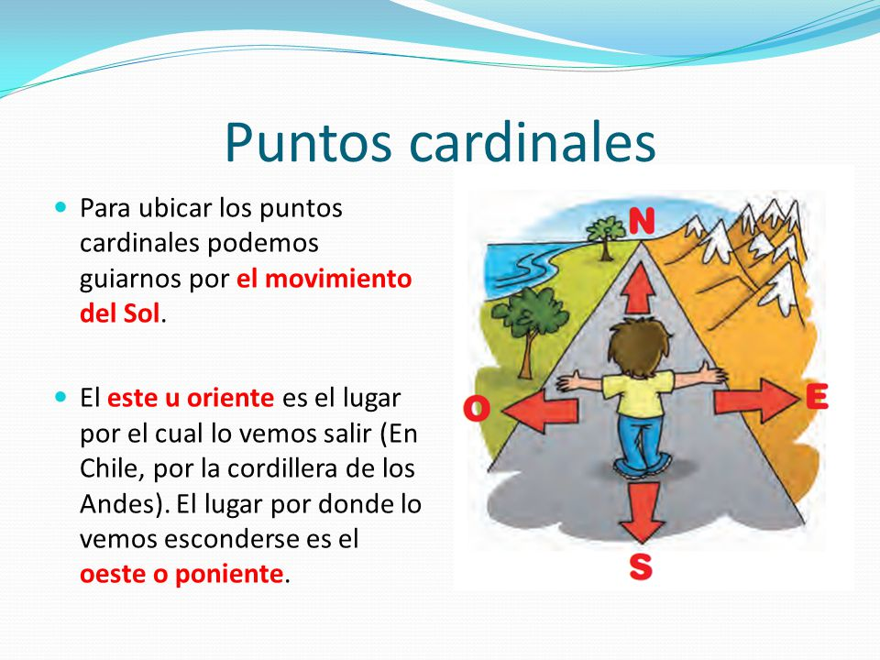

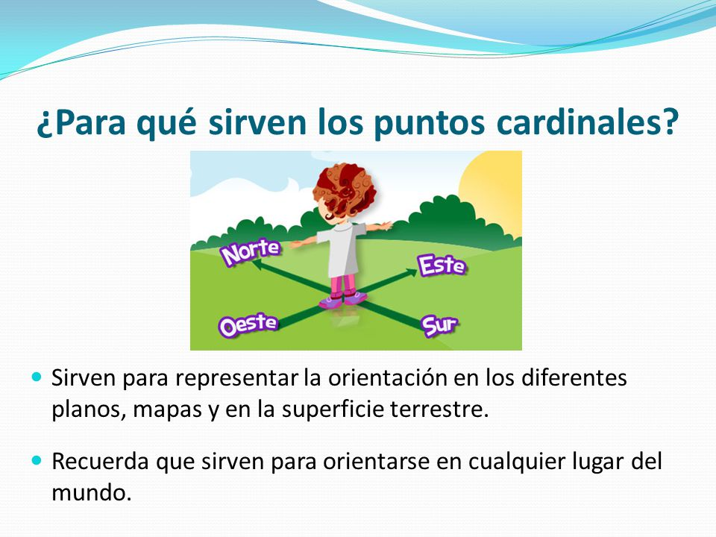

Actividad 2:
Indica a Graciela como llegar a su casa usando los puntos cardinales.
Ejemplo: Primero debes caminar hacia el Este y luego doblar hacia el Sur....




